8月1日，龙芯中科正式宣布：基于龙架构的新一代四核处理器龙芯3A6000流片成功，代表了我国自主桌面CPU设计领域的最新里程碑成果！
统信软件第一时间完成龙芯3A6000处理器与统信UOS的适配工作，功能完整，性能优异。
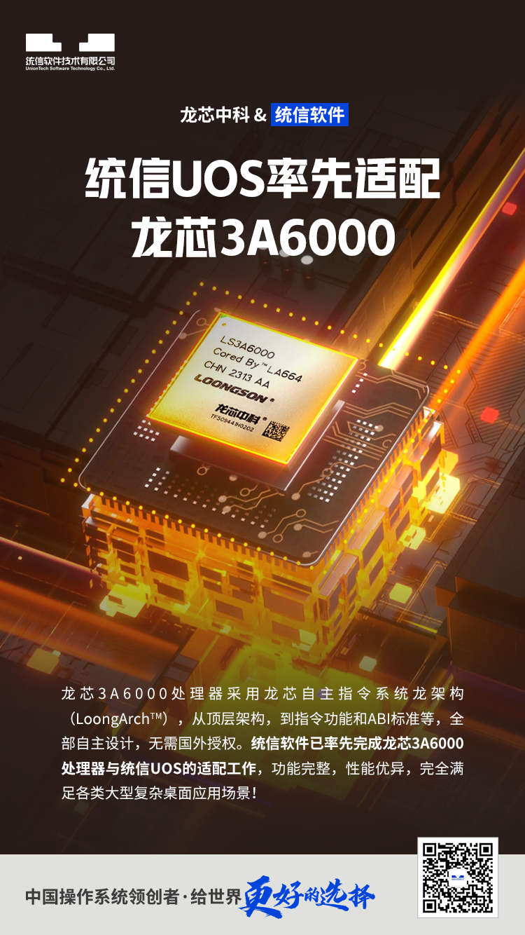
综合相关测试结果，龙芯3A6000处理器总体性能与Intel第10代酷睿四核处理器相当。
多年来，龙芯中科与统信软件保持着高度趋同的创新精神和创新意识，是非常紧密的战略合作伙伴，被业界称为”龙统组合"
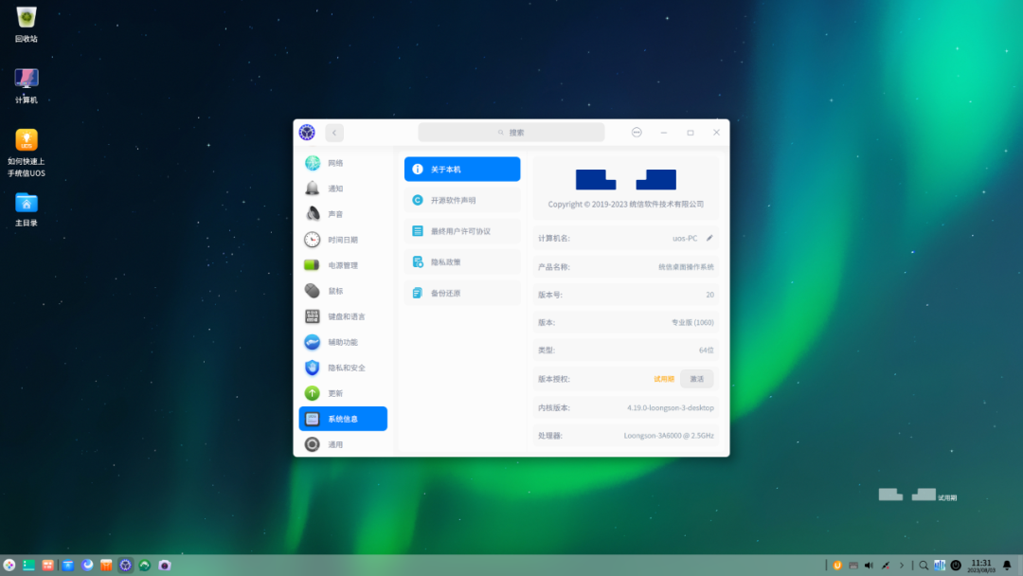
统信UOS桌面版搭载龙芯3A6000实机截图
面向未来，双方将在提升CPU性能、完善龙架构软件生态、构建自主信息技术体系和产业生态的新征程上勇毅前行，为实现中国信息产业自立自强而努力奋斗！

©统信软件技术有限公司。访问者可将本网站提供的内容或服务用于个人学习、研究或欣赏，以及其他非商业性或非盈利性用途，但同时应遵守著作权法及其他相关法律的规定，不得侵犯本网站及相关权利人的合法权利。除此以外，将本网站任何内容或服务进行转载，须备注：该文档出自【faq.uniontech.com】统信软件知识分享平台。否则统信软件将追究相关版权责任。

